Практическая работа №1.

Вариант №17

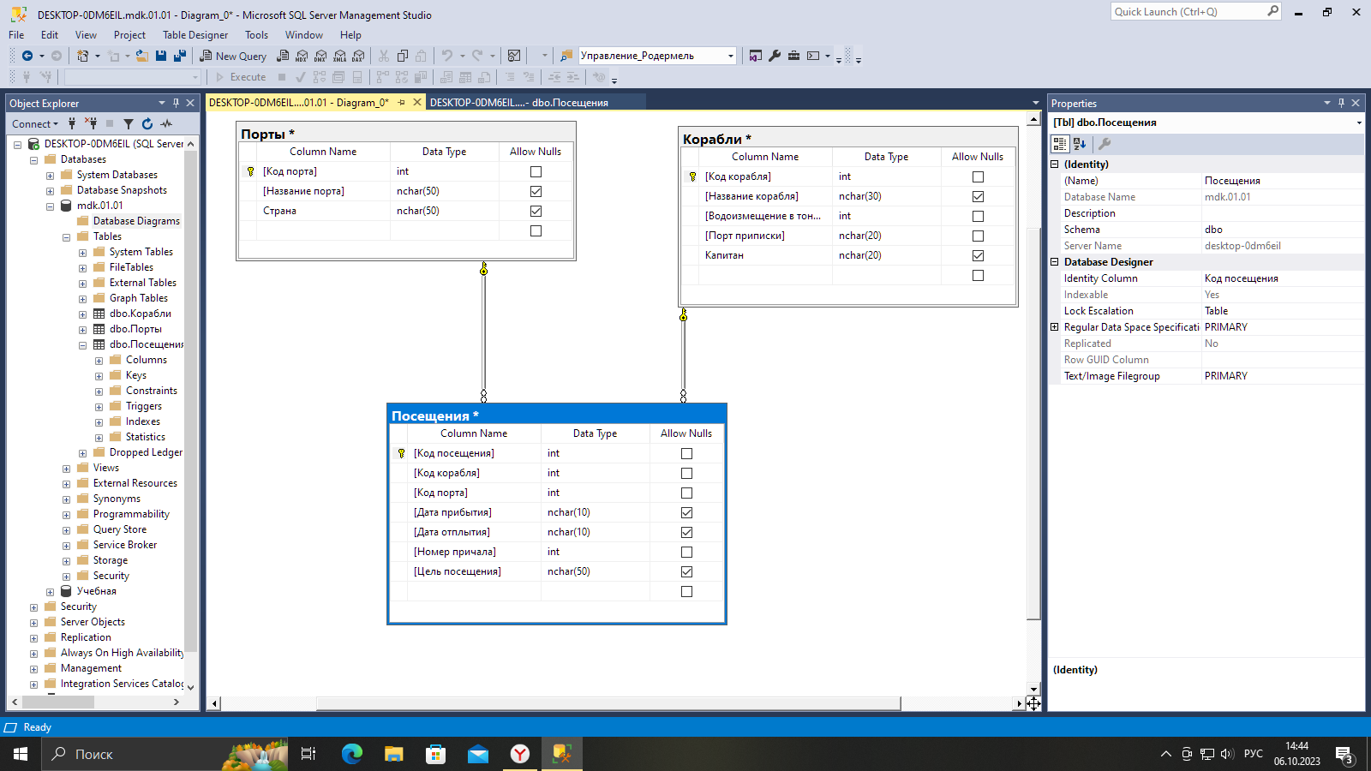

Создал 3 таблицы: Корабли, Порты, Посещения. Задал в каждой таблице первичный ключ с автоинкриментом.